【“志”美社区】五福堂社区开展“节约粮食 从点滴做起”宣传活动
在世界粮食日和粮食安全宣传周来临之际，为提倡勤俭节约、杜绝铺张浪费，倡导辖区广大居民群众积极参与文明、绿色的用餐理念及理性消费的用餐氛围，进一步培养辖区居民的文明行为。10月15日，五福堂社区开展“节约粮食从点滴做起”宣传活动。

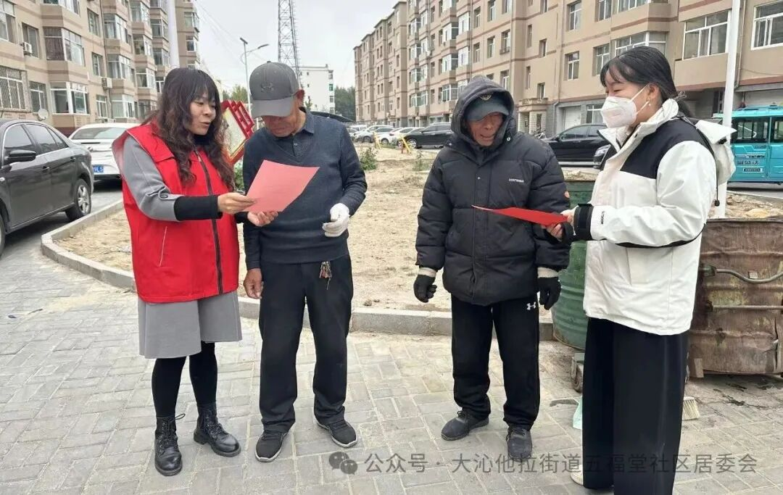

活动中，社区志愿者们身穿红马甲，向辖区居民发放节约粮食宣传册和反餐饮浪费宣传单，同时讲解勤俭节约的重要意义，倡导“适量点菜、剩菜打包”等新时代文明餐桌礼仪，号召大家从珍惜一粒米、节约一滴水等小事做起，将勤俭节约、艰苦奋斗的传统美德传承下去。同时倡导居民自觉养成节俭适度、力争光盘、文明用餐的好习惯。
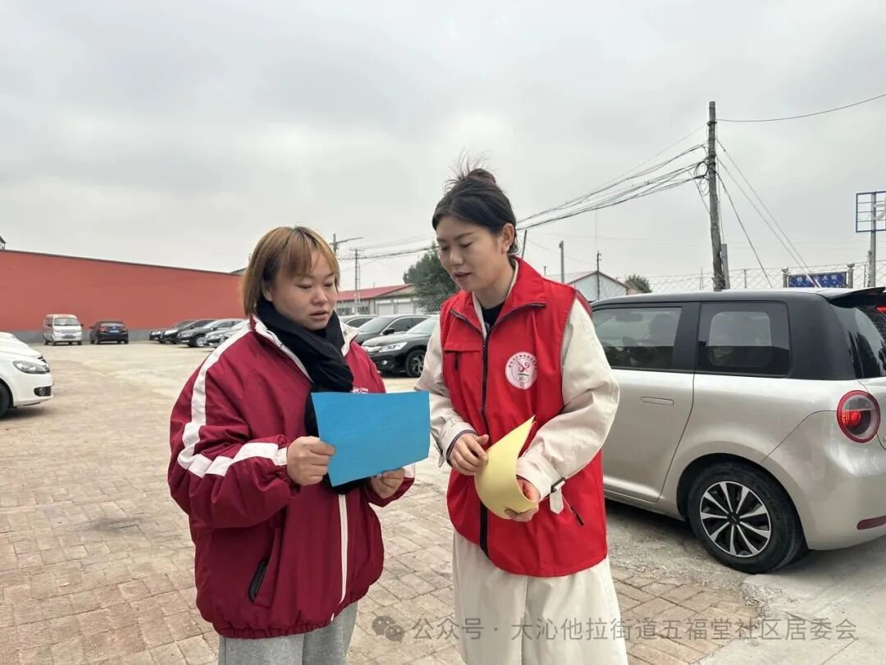

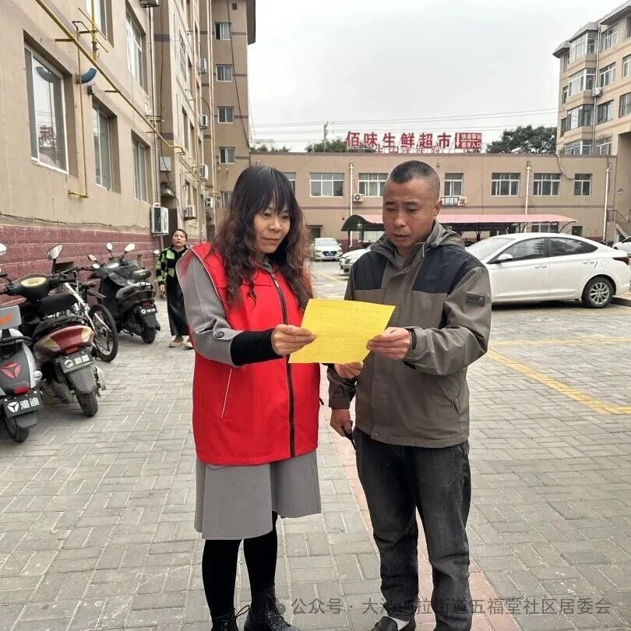
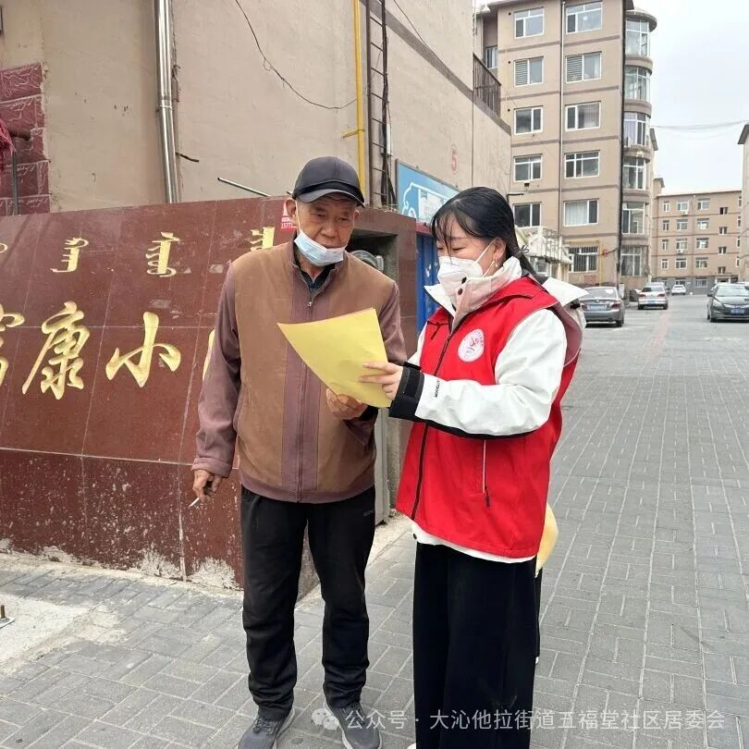

通过此次活动，使居民更加懂得了节约粮食的意义，深刻认识到浪费粮食的严重性。下一步，五福堂社区将继续开展此类活动，使“勤俭节约爱惜粮食”的观念逐渐深入人心，在辖区内营造爱粮节粮的良好氛围。
